ΕΝΤΥΠΟ ΜΟΡΙΟΔΟΤΗΣΗΣ ΕΠΙΣΤΗΜΟΝΙΚΩΝ ΕΚΔΗΛΩΣΕΩΝ

Τίτλος Επιστημονικής Εκδήλωσης

Διαδικτυακός Τόπος της Εκδήλωσης (website)

Διοργανωτής

Συνδιοργανωτής
(εάν υπάρχει)

Πρόεδρος Οργανωτικής Επιτροπής της εκδήλωσης

Στοιχεία υπεύθυνου για την εκδήλωση:
(Αρ. Μητρώου, ειδικότητα, τηλέφωνα, ηλεκτρονική διεύθυνση)

Γραμματειακή Υποστήριξη Εκδήλωσης
Όνομα υπεύθυνου

Τόπος της Εκδήλωσης

Ημερομηνία/ες έναρξης – λήξης

Διάρκεια εκδήλωσης | Ώρα έναρξης εκδήλωσης: Ώρα λήξης:  Σύνολο εκπαιδευτικών ωρών:  (χωρίς διαλείμματα καφέ, γεύματα,  χαιρετισμούς, δορυφορικά, συμπόσια, κ.ά.)
Κύρια γλώσσα της Εκδήλωσης

Ταυτόχρονη διερμηνεία στα
(εάν υπάρχει)

Είδος ακροατηρίου:
(στο οποίο απευθύνεται η Εκδήλωση)

Κύρια Ειδικότητα εκδήλωσης

Εκπαιδευτικοί Σκοποί και Στόχοι – Αναμενόμενα Αποτελέσματα

Μέθοδοι Ενεργούς Μάθησης

Σύγκρουση Συμφερόντων Εκδήλωσης (Εξασφάλιση ανεξαρτησίας από εμπορική επιρροή της Εκδήλωσης) | Δηλώνω υπεύθυνα: ΝΑΙ / ΟΧΙ  (κυκλώστε ανάλογα)
Σύγκρουση Συμφερόντων Εκπαιδευτών | Δηλώνω υπεύθυνα: ΝΑΙ / ΟΧΙ  (κυκλώστε ανάλογα)

Με την αίτηση επισυνάπτονται:
- Αναλυτικό Πρόγραμμα της Εκδήλωσης στο οποίο είναι απαραίτητο να αναγράφονται ο διοργανωτής ή/και ο συνδιοργανωτής (εάν υπάρχει)
- Βιογραφικά Σημειώματα Ομιλητών (εκτός και αν περιλαμβάνονται στο αναλυτικό πρόγραμμα)
- Δήλωση Χορηγιών (όπου υπάρχουν)
Χρονοδιάγραμμα:
- Η παραλαβή των αιτήσεων, πλήρως συμπληρωμένων, για μοριοδότηση εκδηλώσεων πρέπει να γίνεται στον ΠΙΣ το αργότερο 1 μήνα πριν από την έναρξη της Εκδήλωσης.

Έξοδα ισχύοντα από 01/01/2026 δυνάμει κανονισμών:
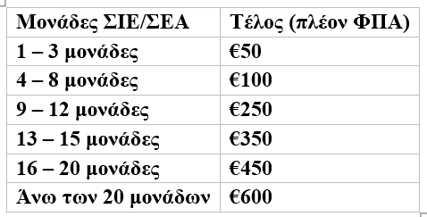

- Το παρόν Έντυπο μαζί με τα επισυναπτόμενα παρακαλούμε όπως αποσταλεί ηλεκτρονικά:
Τμήμα Συνεχιζόμενης Ιατρικής Εκπαίδευσης
Παγκύπριος Ιατρικός Σύλλογος
EMAIL: cme@pis.cyma.org.cy

